МІНІСТЕРСТВО ОСВІТИ І НАУКИ УКРАЇНИ

Національний технічний університет

«Харківський політехнічний інститут»

Навчально-науковий інститут комп’ютерного моделювання, прикладної фізики та математики

Кафедра динаміки та міцності машин

Звіт

про виконання

лабораторної роботи №3

по курсу «Моделювання та реверс інженеринг даних»

з теми "Створення складних деталей"

Виконала: студентка групи ІКМ-220 б

Сухарєва А.С.

Викладач: доцент кафедри ДММ

Потопальська К. Є.

Харків 2022

**Мета роботи:** створити деталь із зазначеними розмірами, відсутні розміри взяти з ескізу деталі. Мій варіант деталі 17 (рис.1)

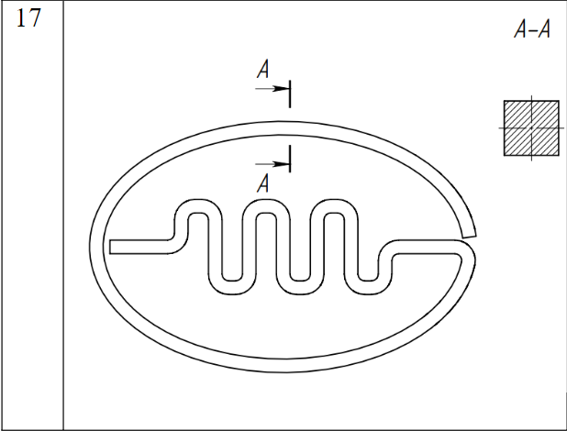

Рисунок 1

**Хід роботи**

Спочатку я зробила ескіз даної деталі (рис. 2) та на перпендикулярній площині створюю квадрат, який буде ескізом для профілю. За допомогою інструменту бобишка по траєкторії отримую деталь з гострими кутами. 3. В кінці заокруглюю деякі кути деталі (рис. 3)

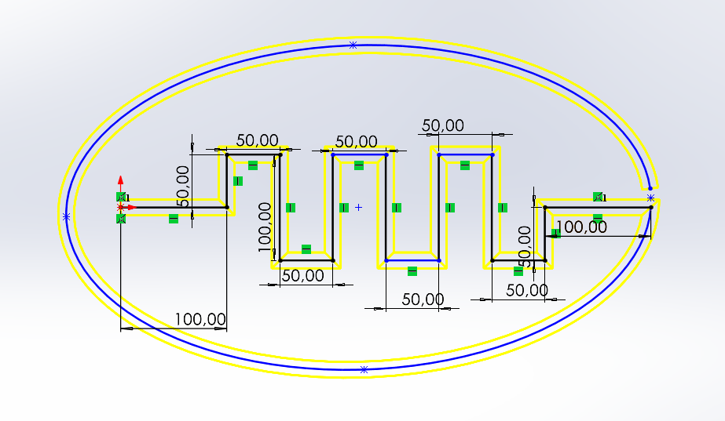

Рисунок 2

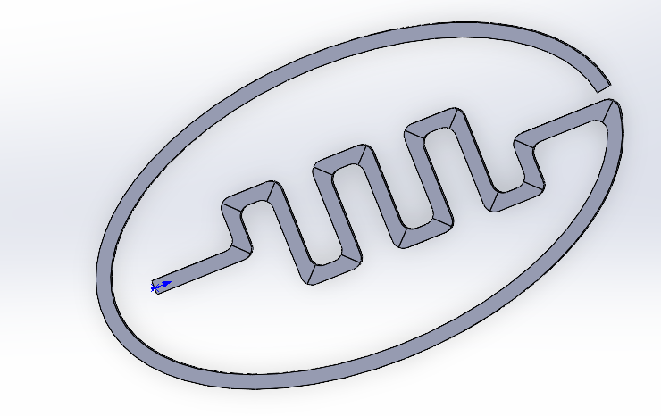

Рисунок 3